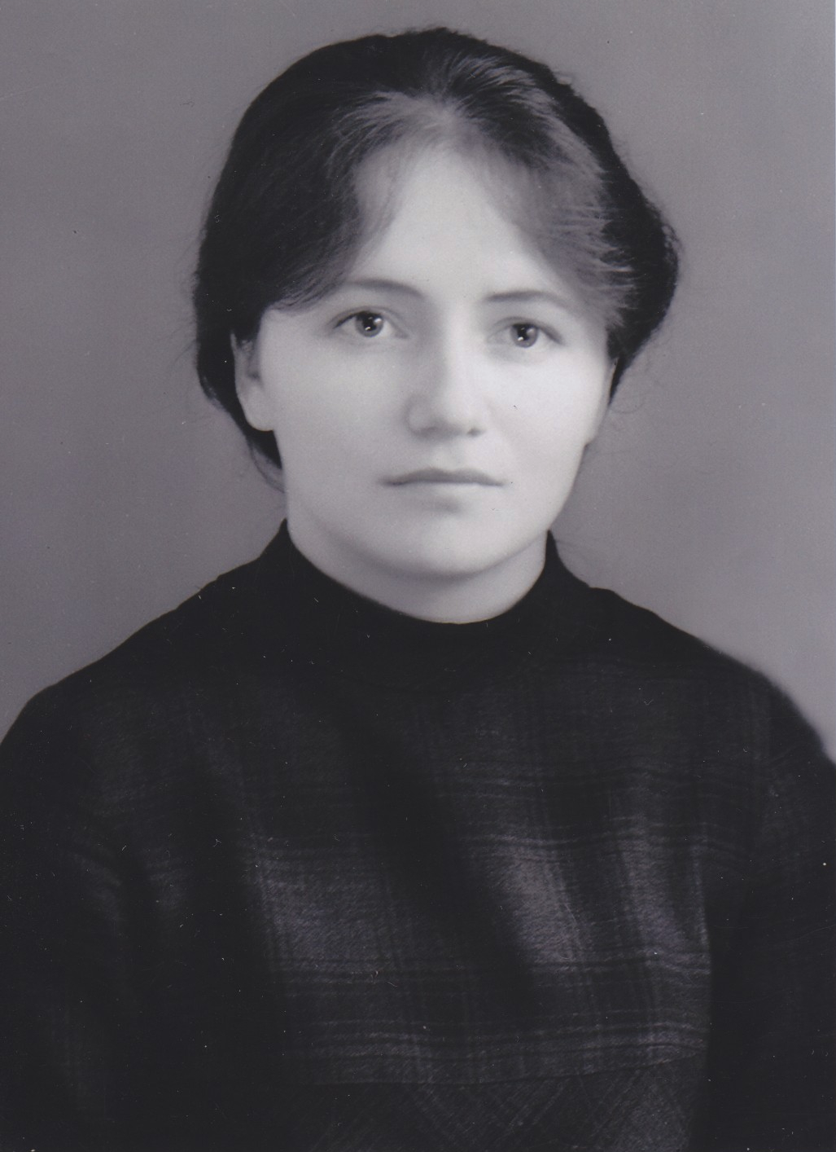
Зәйнуллина Суфия Ярулла кызы 1952 елның 12 июнендэ Кукмара районы Зур Сәрдек авылында туган. Казан медицина училищесын (1974) тәмамлый, диета буенча шәфкать туташы. Кукмара санэпидстанциясенең баш табибы ярдәмчесе (1974-78). Кукмара үзәкләштерелгән район дәваханәсенең баш табибы ярдәмчесе (1978-80). 1980 елдан Кукмара үзәкләштерелгән район дәваханәсенең диета буенча шәфкать туташы. 1994 елдан диетология буенча югары квалификация категорияле белгеч. Татарстан Республикасының атказанган сәламәтлекне саклау хезмәткәре (2005). «Казанның 1000 еллыгы истәлегенә» медале белән бүләкләнгән.

